Manuel d'utilisation
du jeu Minetest
v0.0.1

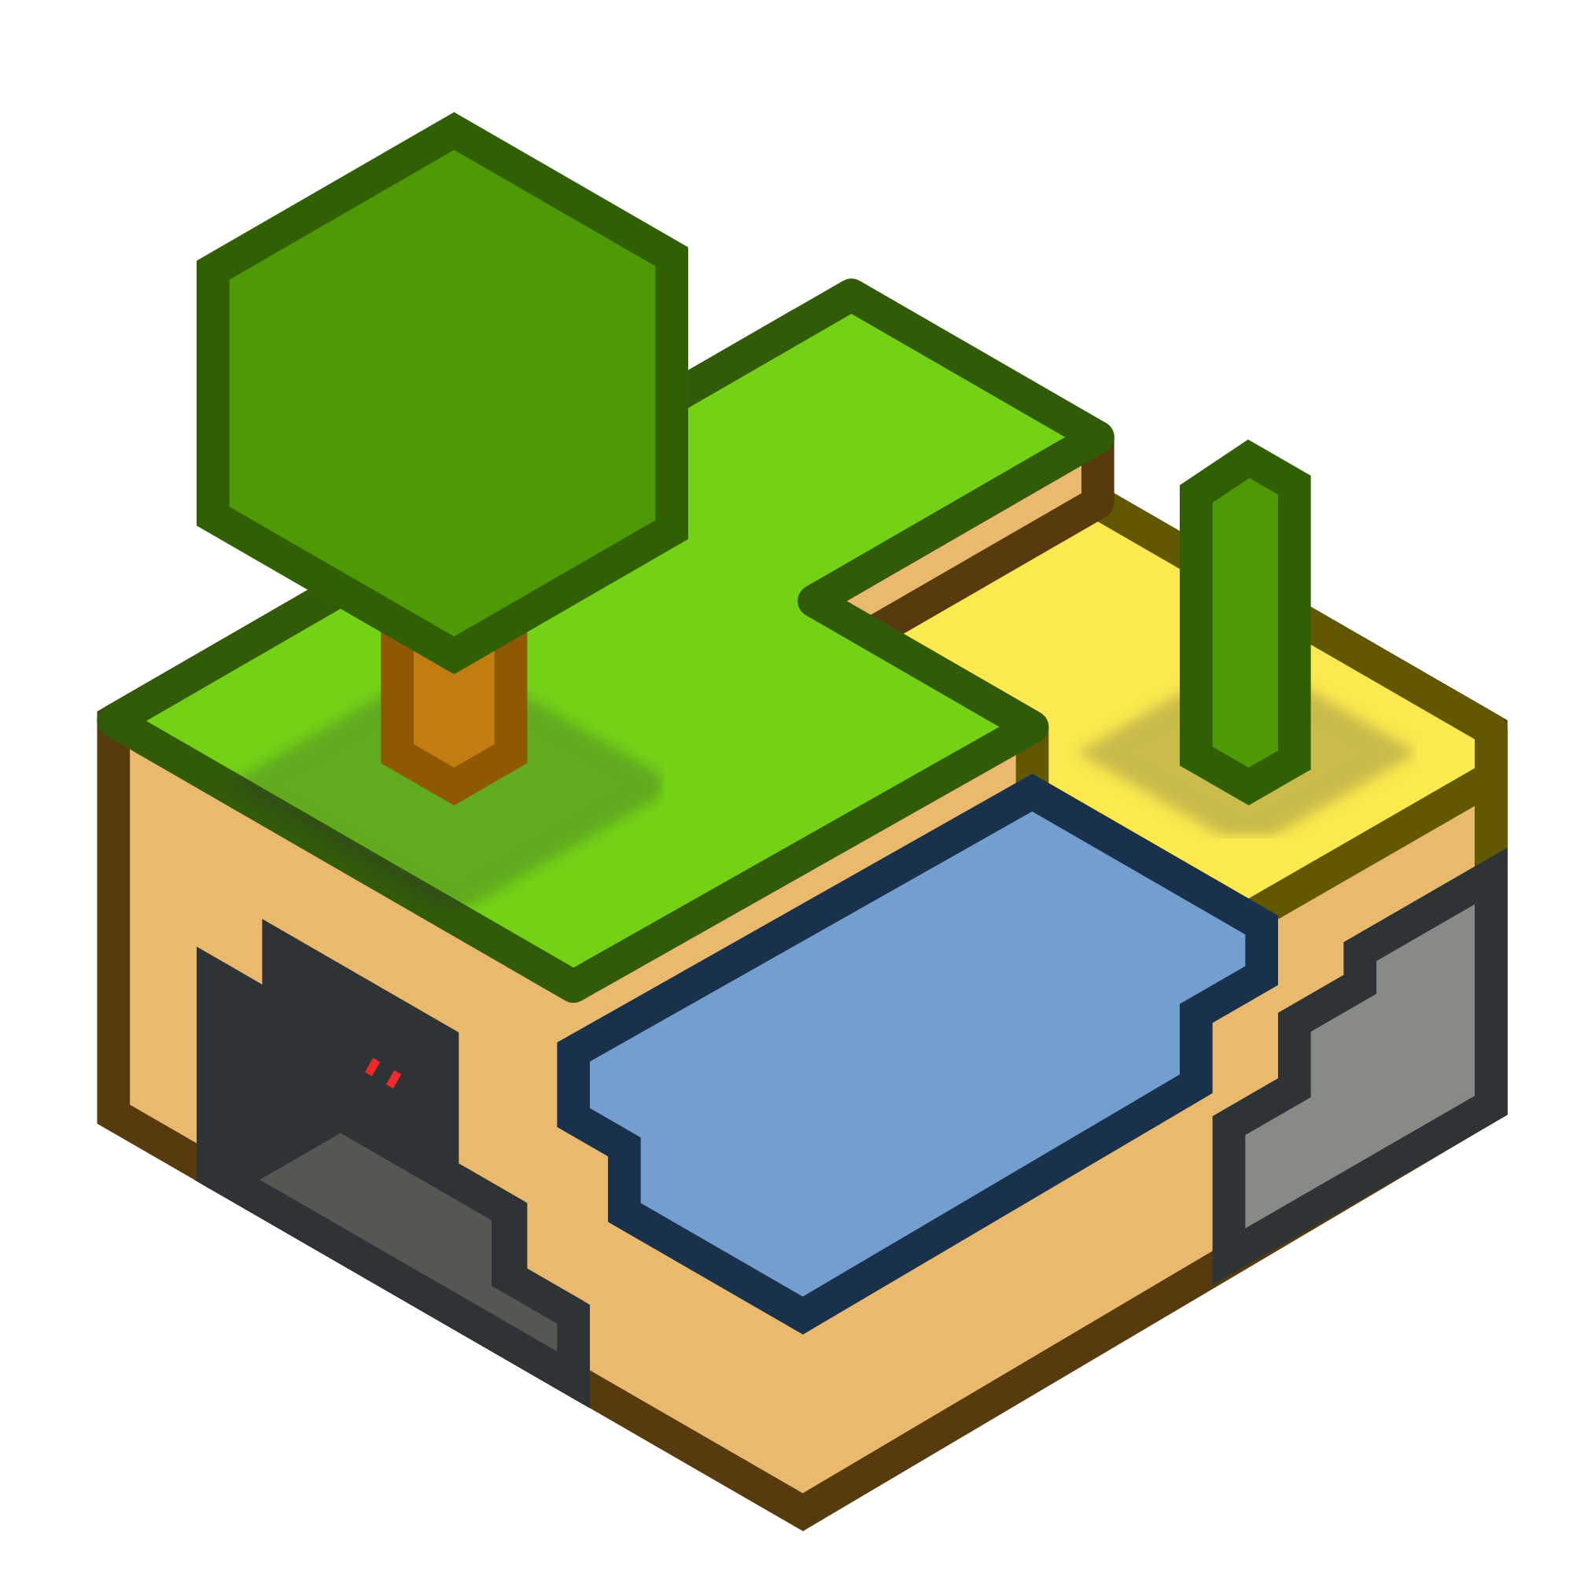

Par $@\m/

Sommaire
I/ Installation du client Minetest. 6
II/ Lancement du jeu Minetest. 7
II/ Commencez à jouer !! :D 8
II/ Description de l'interface. 16
II/ Différents mode jeu. 20
II/ Les bases. 21
III/ Les commandes. 34
IV/ L'inventaire. 38
V/ L'atelier. 41
VI/ Les modifications : Mod. 44
VI/ Connexion au serveur Minetest du réseau interne/local ou externe/Internet. 53
VI/ Installation du client Minetest Stable 0.4.16 sur Raspberry Pi 3. 56
VI/ Installation d’un serveur Minetest Stable 0.4.16 sur un serveur Gandi (IaaS) sous Debian 8. 60
VII/ Développement de mod avec le langage de programmation Lua. 70
VIII/ Développement de mod avec la langage de programmation Python. 71
IX/ Programmation avec Blocky. 72
X/ Ressources documentaires 73
XI/ Vocabulaire. 74

I/ Installation du client Minetest.

1/ A partir des binaires/exécutables.

1/ Avec un ordinateur sous Windows.
/!\ A faire /!\

2/ Avec un ordinateur sous MacOs.
/!\ A faire /!\

3/ Avec un ordinateur sous L/X/Ubuntu.
Le procédure est à peu prés similaire à ''3/ Avec un Raspberry Pi 3 sous Raspbian.''.

4/ Avec un Raspberry Pi 3 sous Raspbian.
/!\ A faire /!\

5/ Avec un téléphone portable sous Android.

2/ A partir du code source.

1/ Avec un ordinateur sous Windows.
/!\ A faire /!\

2/ Avec un ordinateur sous MacOs.
/!\ A faire /!\

3/ Avec un ordinateur sous L/X/Ubuntu.
Le procédure est à peu prés similaire à ''3/ Avec un Raspberry Pi 3 sous Raspbian.''.

3/ Avec un Raspberry Pi 3 sous Raspbian.
Voir le chapitre 'VI/ Installation du client Minetest Stable 0.4.16 sur Raspberry Pi 3.'.

II/ Lancement du jeu Minetest.

1/ Avec un ordinateur sous Windows
/!\ A faire /!\

2/ Avec un ordinateur sous MacOs.
/!\ A faire /!\

3/ Avec un ordinateur sous L/X/Ubuntu
Le procédure est à peu prés similaire à ''3/ Avec un Raspberry Pi 3 sous Raspbian.''.

4/ Avec un Raspberry Pi 3 sous Raspbian.
- Lancement classique :
pi@minetest:~ $ cd JEUX/MINETEST/minetest/bin/
pi@minetest:~/JEUX/MINETEST/minetest/bin $ ./minetest

- Connexion sur un serveur Minetest :
pi@minetest:~/JEUX/MINETEST/minetest/bin $ ./minetest --address servmt.serveur2jeu.info --name Sam --password Mot2Passe--go

II/ Commencez à jouer !! :D

1/ Cliquer sur l'onglet [Jeu local] :
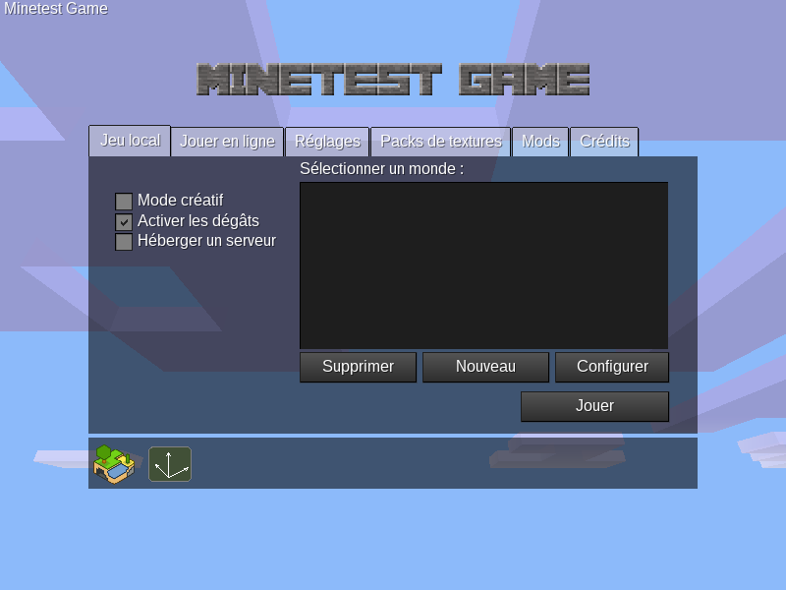

2/ puis cliquer sur le bouton [Nouveau] :
3/ Taper le nom du nouveau monde : test
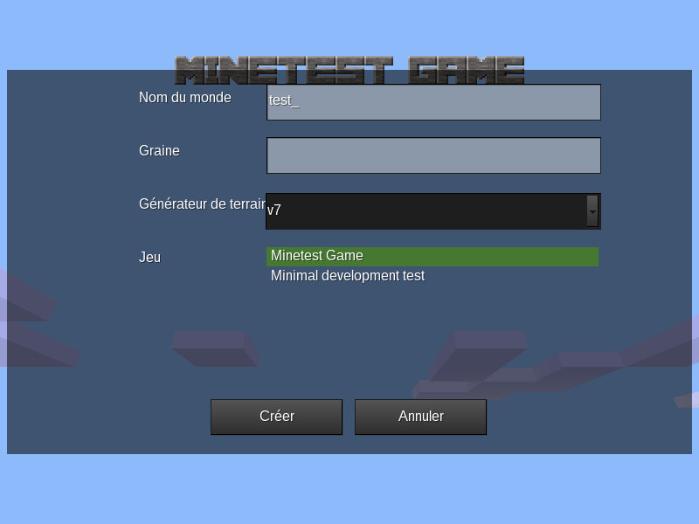

4/ Cliquer sur le bouton [Créer] :
Le jeu est : Minetest Game
5/ Cliquer sur le bouton [Jouer] :
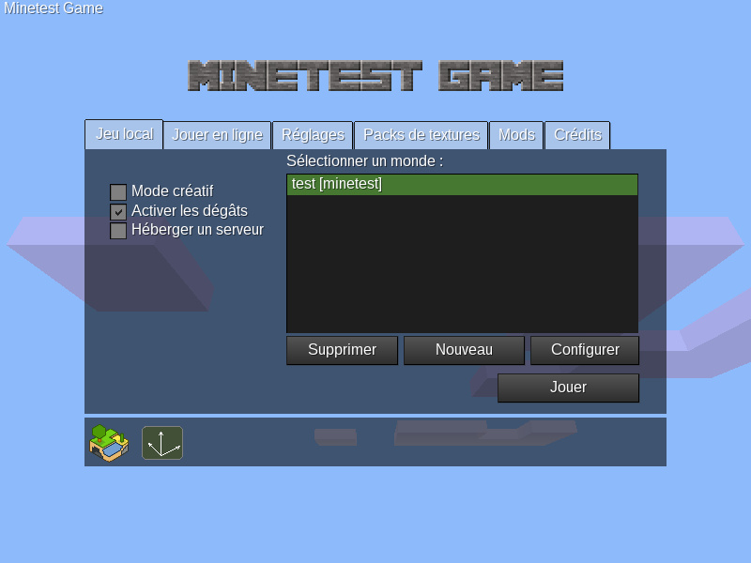

5/ Le joueur est maintenant dans le monde Minetest :
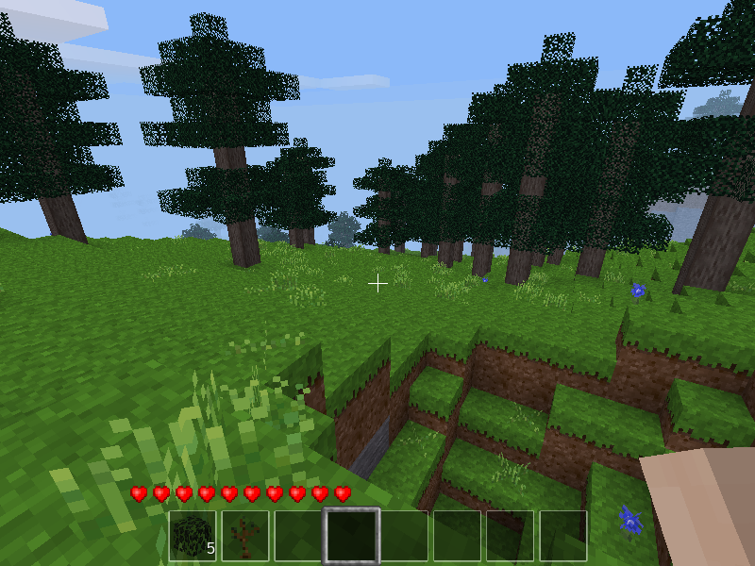

Touche de déplacement
Avancer : [W] Reculer : [S] Gauche : [A] Droite : [D]
Utiliser : [E] Sauter : [Espace] Lâcher : [Q] Inventaire : [I]
Discuter : [T]
Les raccourcis-clavier sont fait pour des claviers Qwerty.
6/ Modifier les touches de déplacement/d'action par défaut.
Appuyer sur la touche [Esc] / [Echappement] pour afficher le menu principal :
Cliquer sur le bouton [Changer les touches] :
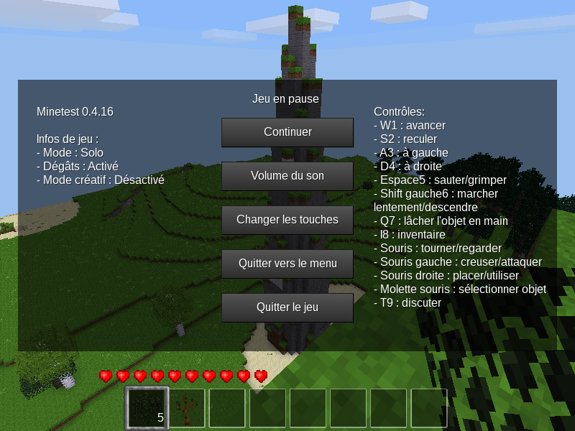
7/ Pour changer les raccourcis-claviers pour des clavier Azerty :
Cliquer sur le bouton de la touche de clavier à changer : [W]
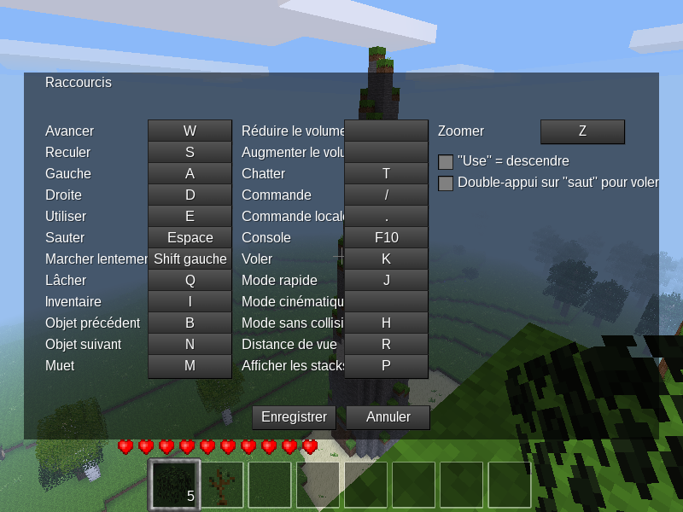

[Appuyer sur un bouton] s'affiche :
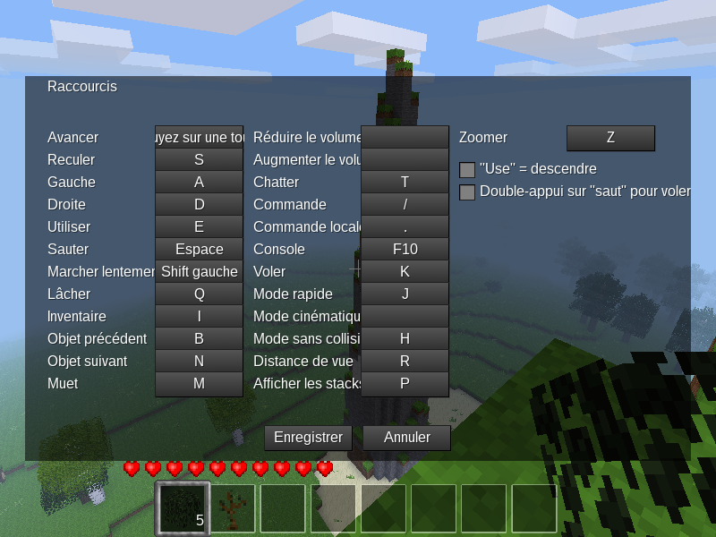

Puis appuyer sur la nouvelle touche du clavier : [Z]
La lettre [Z] s'affiche :
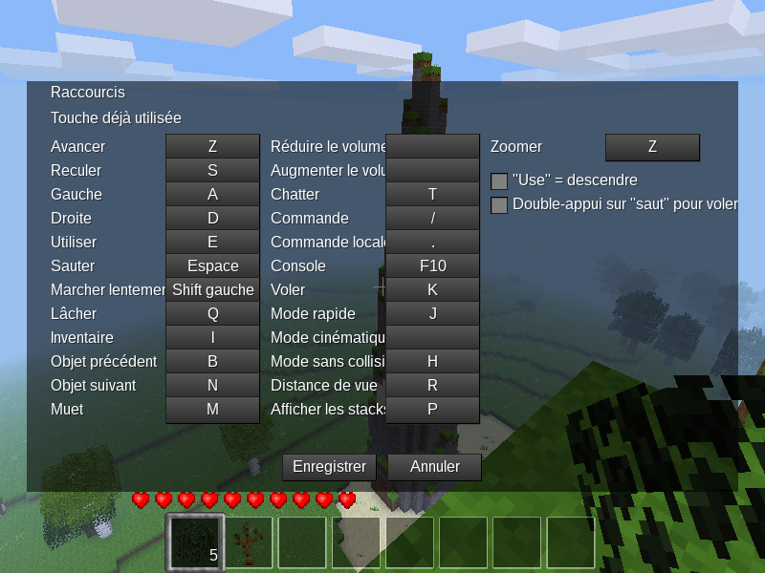

Changer les touches suivantes :
- Changer la touche du clavier [W] pour la touche du clavier [Z]
- Changer la touche du clavier [A] pour la touche du clavier [Q]
- Changer la touche du clavier [Z] pour la touche du clavier [P]

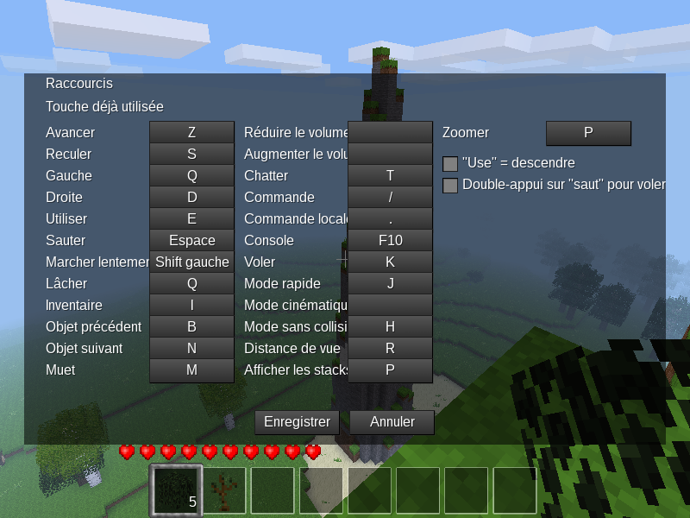
Puis cliquer sur le bouton [Enregistrer]

9/ Quitter le jeu.
Appuyer sur la touche [Echappement] pour afficher le menu principal :

Cliquer sur le bouton [Quitter le jeu] :

10/ Quitter vers le menu des onglets :

Cliquer sur le bouton [Quitter vers le menu] :

II/ Description de l'interface.

1/ Les onglets

2/ L'onglet [Jeu local]

3/ L'onglet [Jouer en ligne]

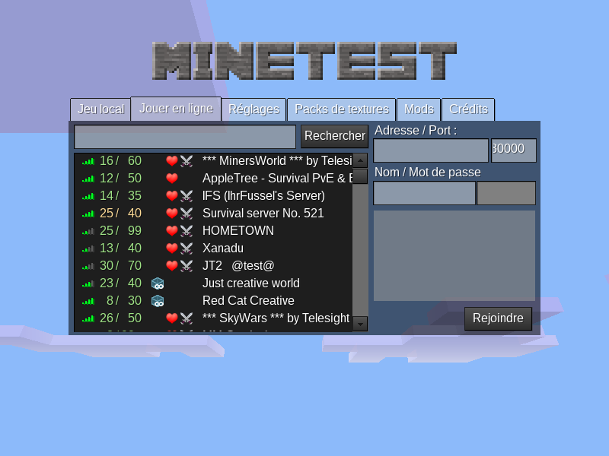

4/ L'onglet [Réglages]

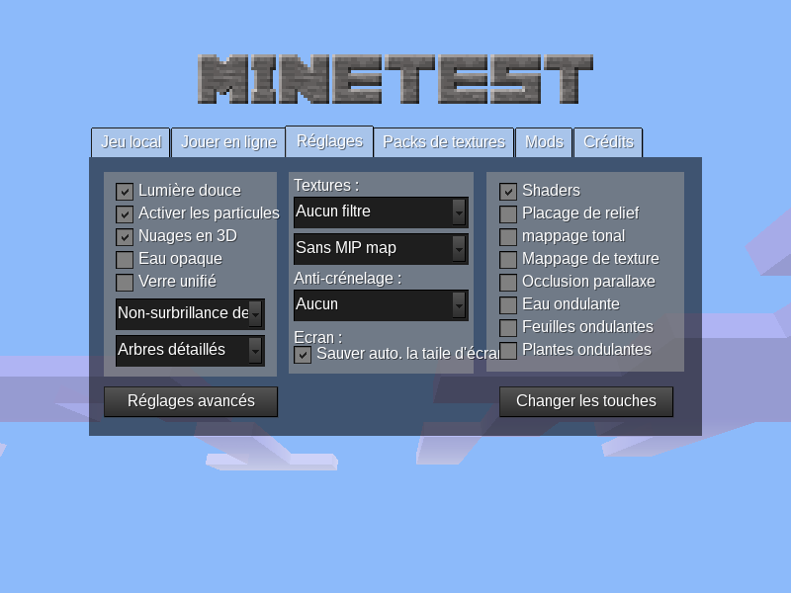

5/ L'onglet [Packs de textures]

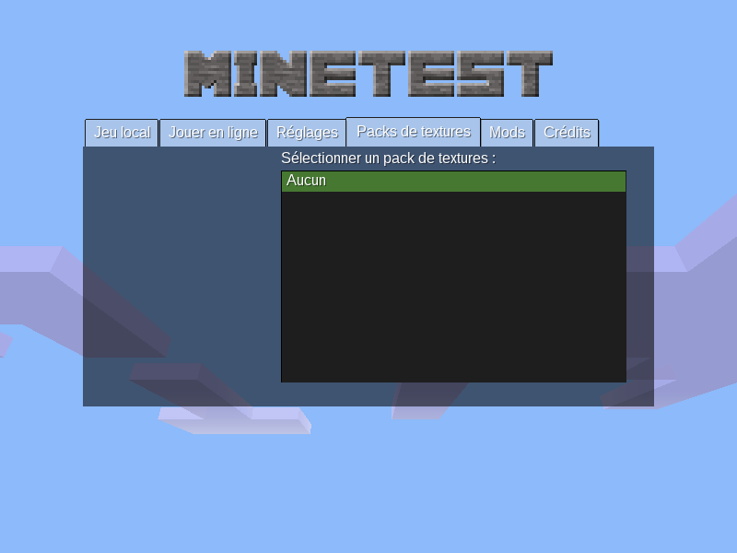

6/ L'onglet [Mods]

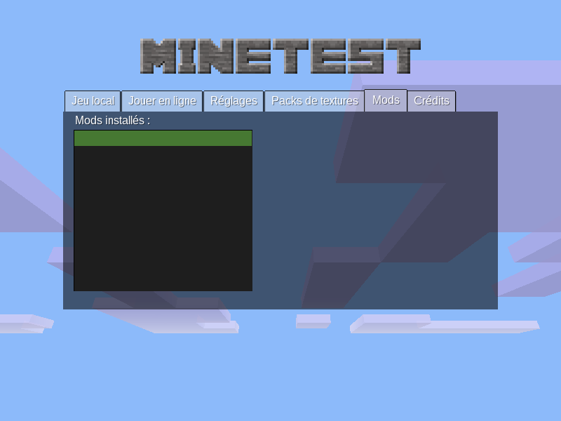

7/ L'onglet [Crédit]

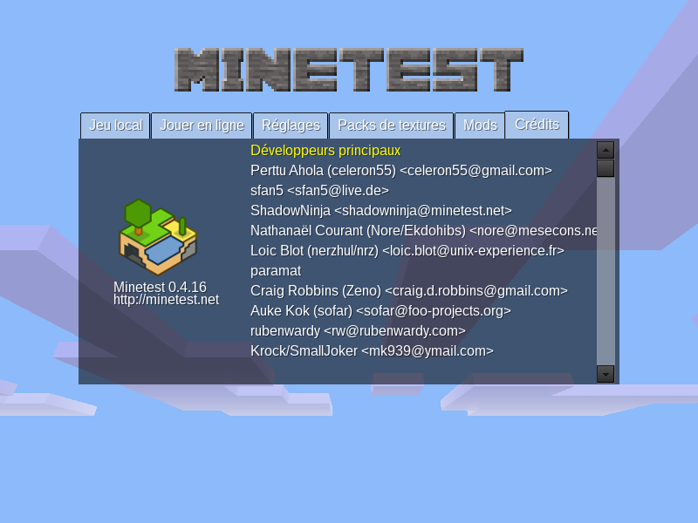

II/ Différents mode jeu.

1/ Le mode 'normal'.

1/ Le mode 'créatif'.

Les dègats ne sont pas activité.

II/ Les bases.

1/ Modification des fonctions des touches du clavier.

2/ Préconisation des touches du clavier pour les actions de base.

Touche du clavier | Action | Commentaire
[Z] | Pour avancer
[S] | Pour reculer
[Q] | Pour tourner vers la gauche
[D] | Pour tourner vers la droite
[E] | Pour utiliser un objet
[Espace] | Pour sauter sur place / Monter
[Majuscule] | Descendre
[Shift Gauche] | Marcher lentement
[Q] | Pour lâcher un objet
[I] | Pour afficher l'inventaire
[B] | Objet précédent
[N] | Objet suivant
[M] | Muet
[T] | Pour discuter
[/] | Exécuter une commande
[.] | Commande local
[K] | Pour voler
[J] | Pour des mouvements rapides
[H] | Mode sans collisions, il est possible de traverser les nodes
[R] | Distance de vue
[P] | Afficher les stacks
[P] | Zoomer

3/ La souris.

Touche du clavier | Action | Commentaire
Bouton Gauche de la Souris = [BGS] | Frapper / Miner / Collecter des objets
Bouton Droit de la Souris = [BDS] | Utiliser / Construire
[Majuscule] + Bouton Gauche de la Souris | Construire
Molette de la souris | Sélectionner un ojet suivant/précédent dans la Barre Active de l'inventaire
[0] => [9] | Sélection directe d'un article dans la Barre Active

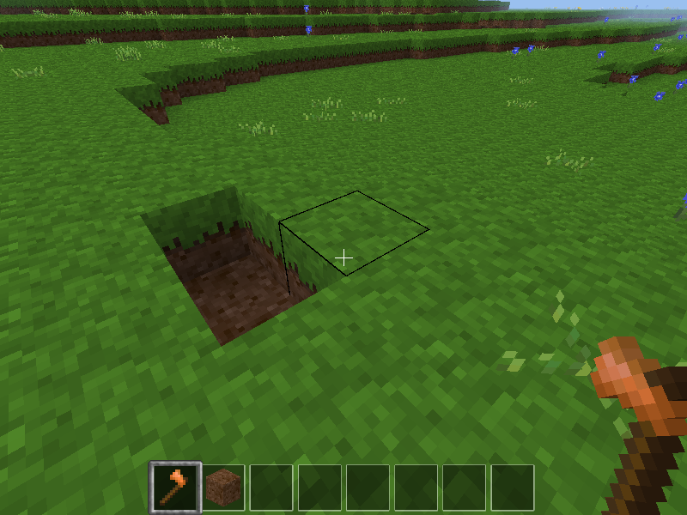

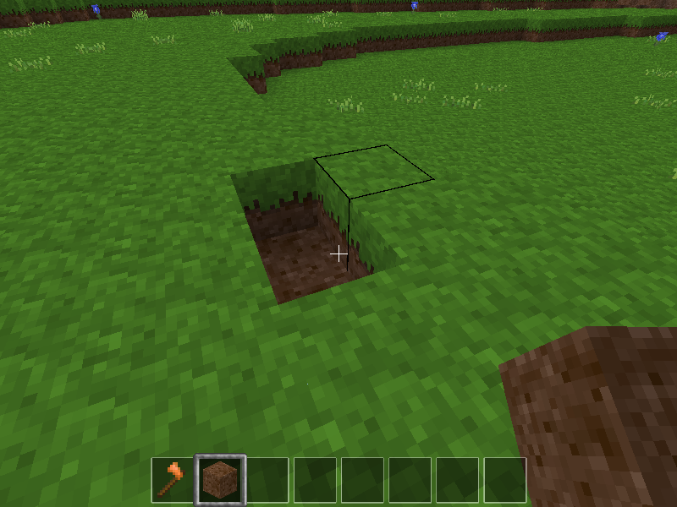

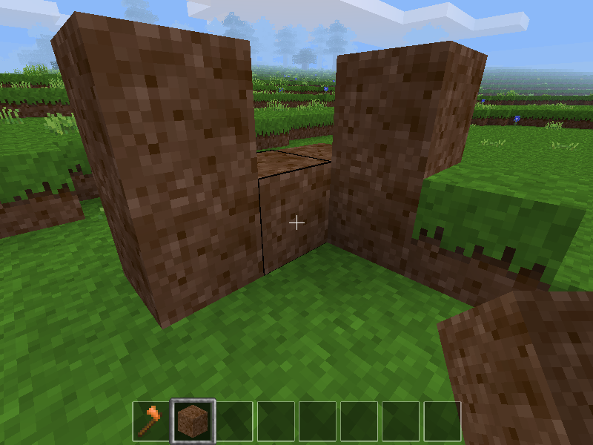
3/ Les touches de fonction.

Touche du clavier | Action | Commentaire
[Esc]  ou  [Echappement] | Quitte / ferme la fenêtre / ouvre le menu pause / quitte Minetest
[F1] | Affiche/Cache le HUD
[F2] | Affiche/Cache la trace des discussions et le nom de l'application
[F3] | Active/désactive le brouillard
[F4] | Activer/désactiver la mise à jour de la caméra
[F5] | Active/désactive le débogage de l'affichage
[F6] | Active/désactive les profils
[F7] | Sélection de la caméra | - champs de vision du joueur  - champ de vision avec le joueur vue de dos  - champ de vision avec le joueur vue de face.
[F8] | Basculer en mode cinéma
[F9] | Afficher la mini-carte
[F10] | Ouvrir/Fermer la console de commande
[F11]
[F12] | Faire une capture d'écran
[+] | Augmente la distance du champ de vision
[-] | Diminue la distance du champ de vision

- Touche [F1] :

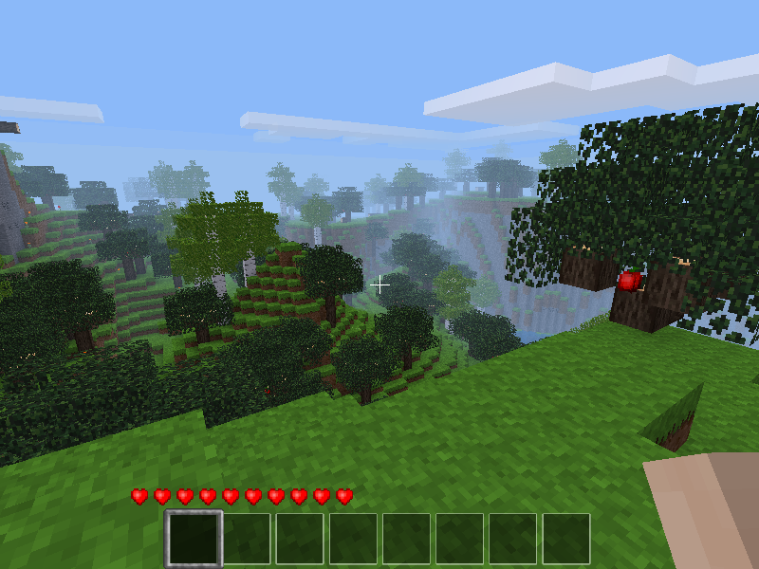

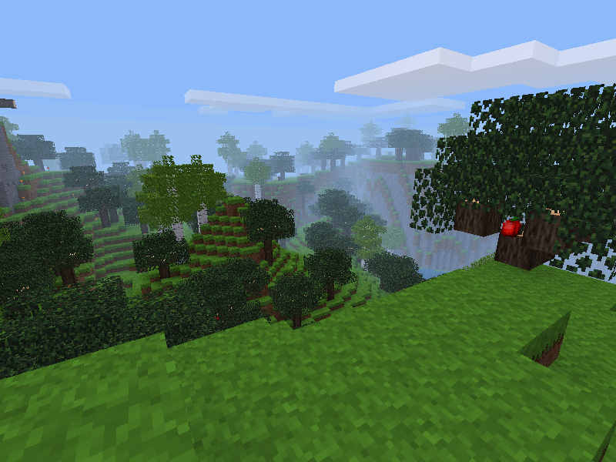

- Touche [F2] :

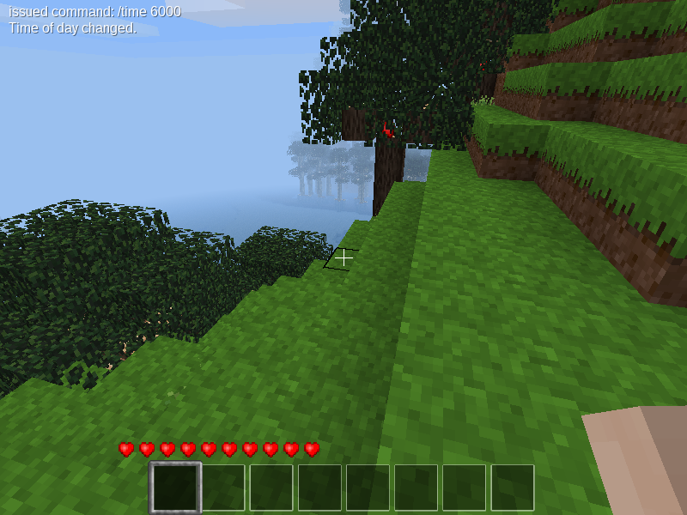

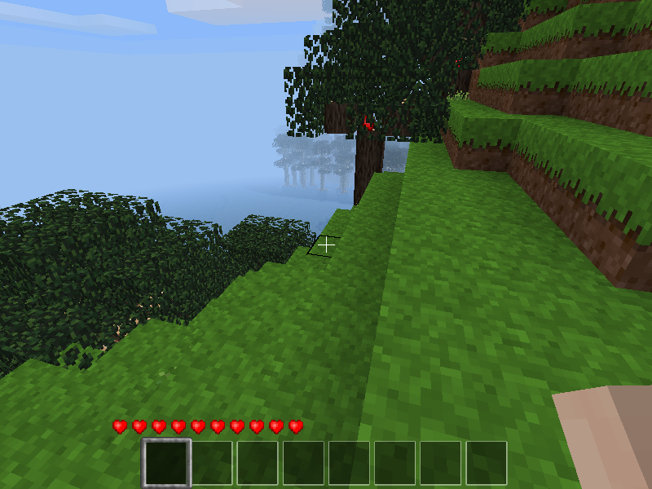

- Touche [F3] :

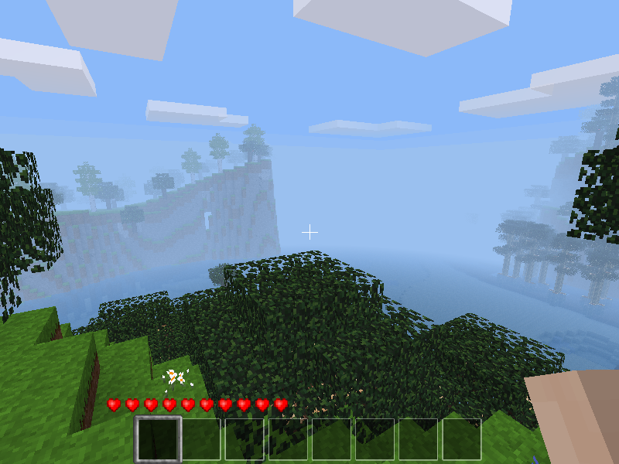

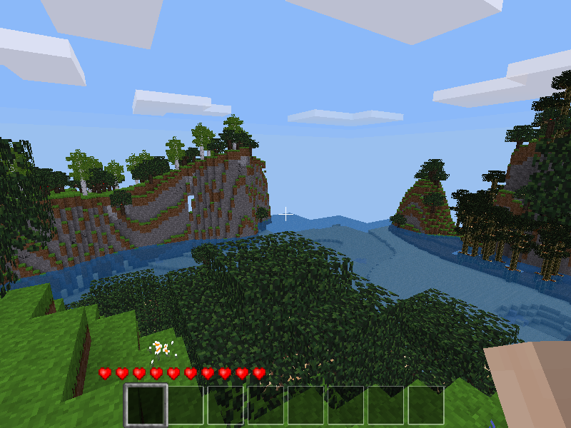

- Touche [F5] :

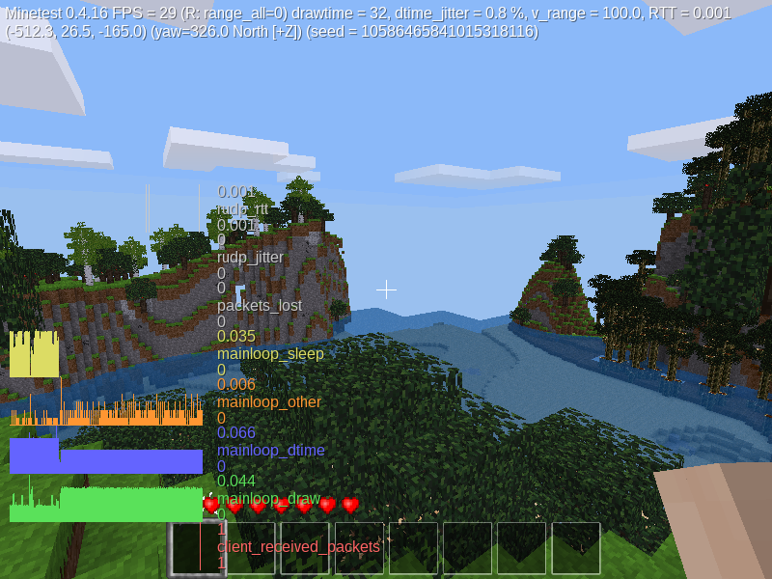

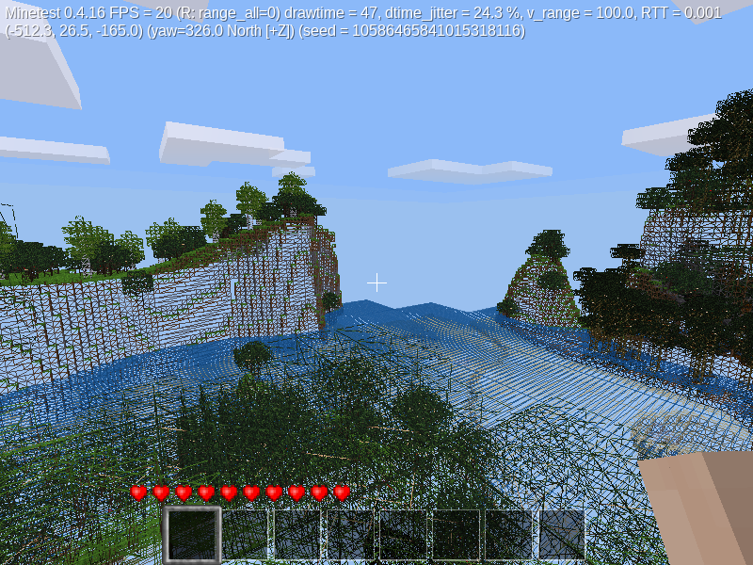

- Touche [F6] :

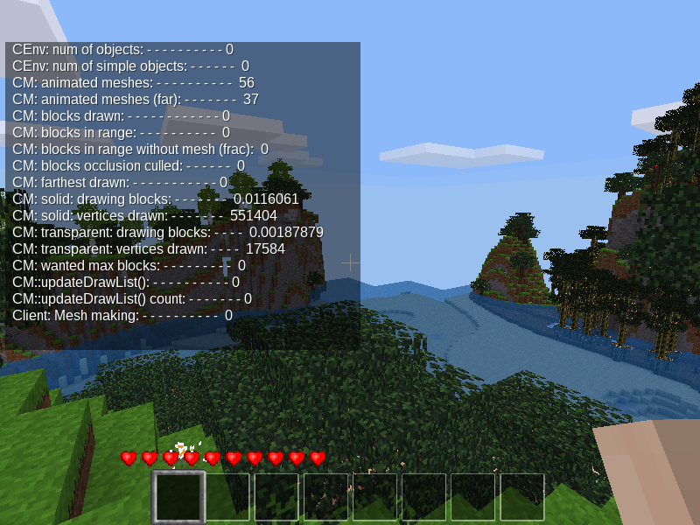

- Touche [F7] :

* Vue à la 1ère personne : Par les yeux du personnage

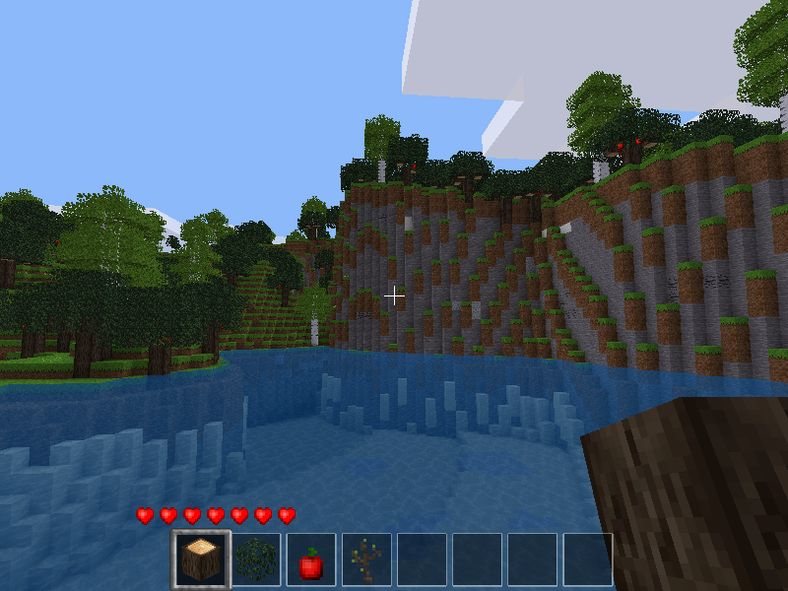

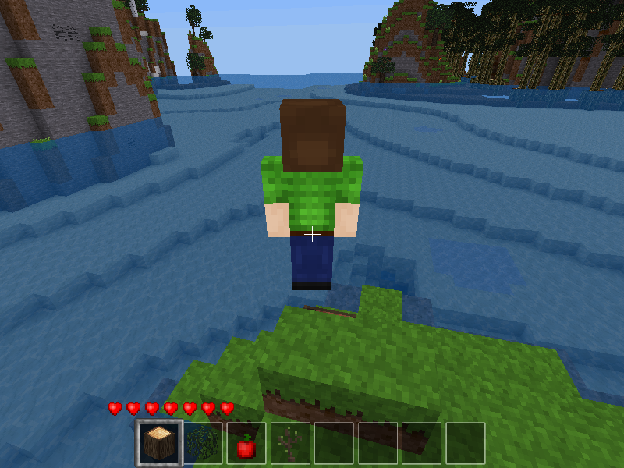
* Vue à 3ème personne : Vu de dos

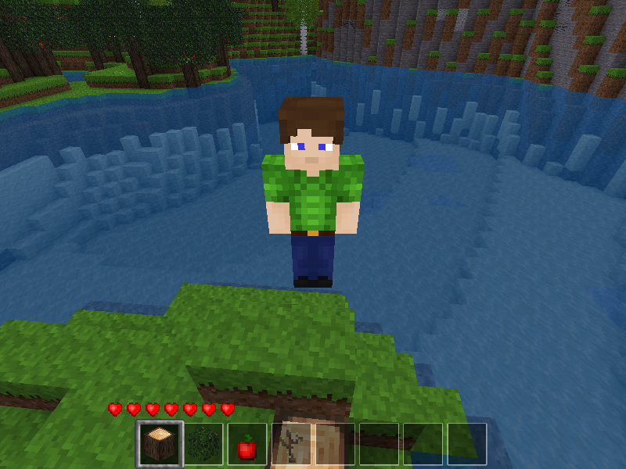

* Vue à 3èmre personne : Vu de face

- Touche [F9] : Affichage de la mini-carte :

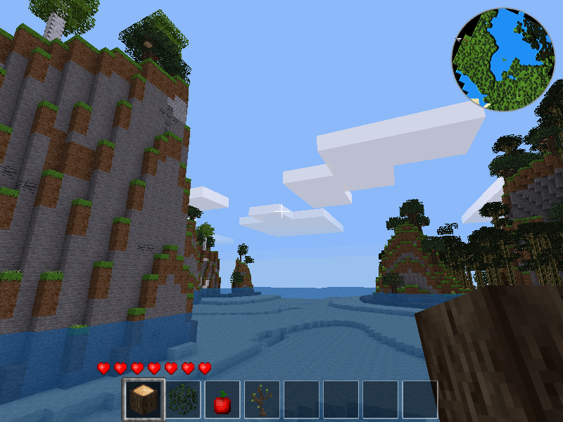

4/ Cases à cocher.

"Use" = Pour descendre lorsque le joueur est entrain de voler
Double-appui sur "saut" pour voler = Pour s'envoler, appuyer 2 fois sur [Espace]

III/ Les commandes.

1/ Dans la fenêtre de discussion, commande à exécuter :

[/] + Commande + Paramètre

2/ Par exemple :

- Mettre le temps à midi, soit en pleine journée :

/time 60000

- Uniquement en mode 'Jeu local', active tous les privilèges pour le joueur :

/grant singleplayer all

- Activer le ''Mode créatif'' et désactiver ''Activer les dégâts'''.

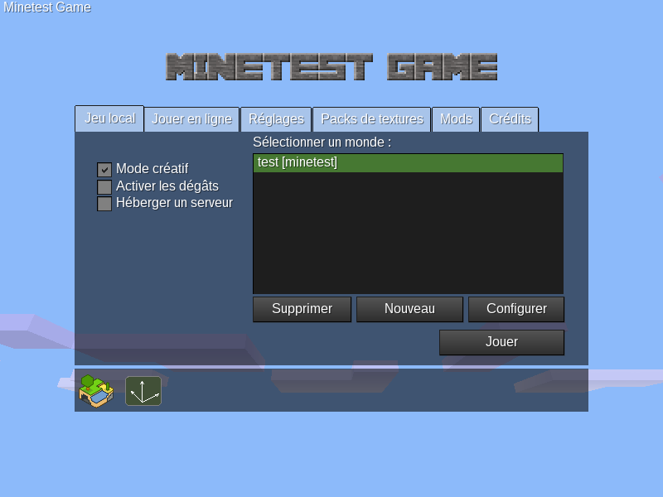

Activer le mode ''vol'' en cochant ''Douvble-appui sur ''saut'' pour voler'' et en cochant ''Use'' = descendre''

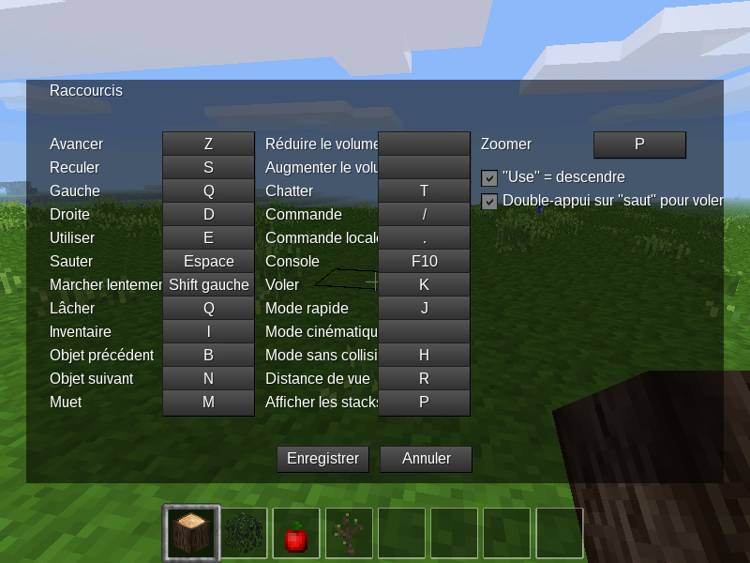

Dans la fenêtre de discussion [T], le joueur a tous les priviléges :

/grant singleplayer all

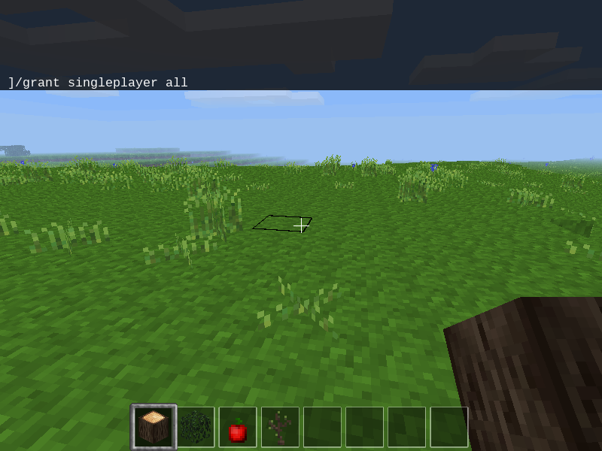

Liste des priviléges dont le mode ''fly'' :
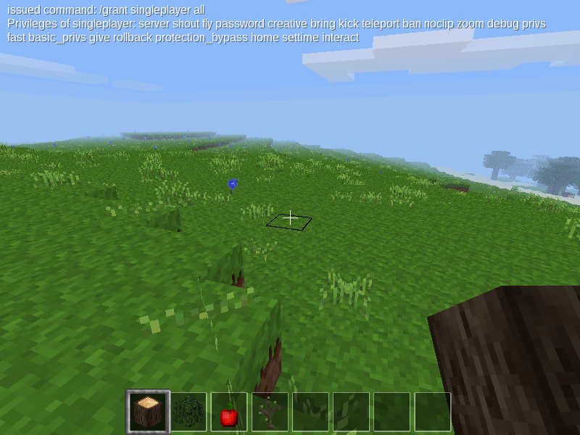

Taper 2 fois de suite sur la touche [Espace] :
free_mode enable s'affiche : le joueur peut maintenant voler !!! :D

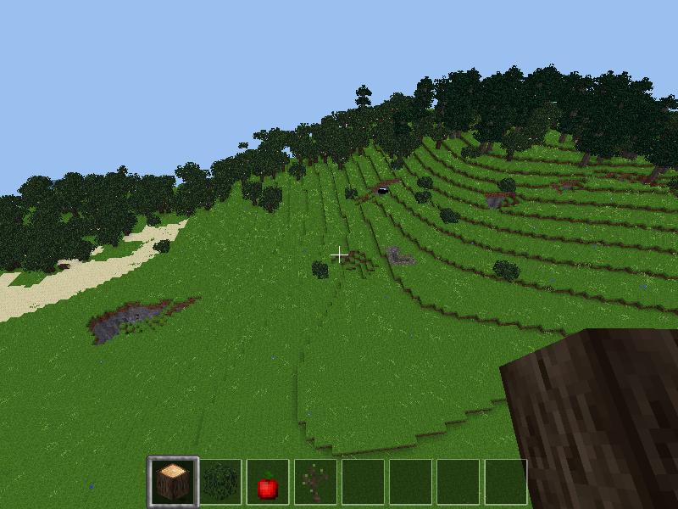

free_mode disabled s'affiche : le joueur fait une chute libre

IV/ L'inventaire.
- Onglet [Crafting] :

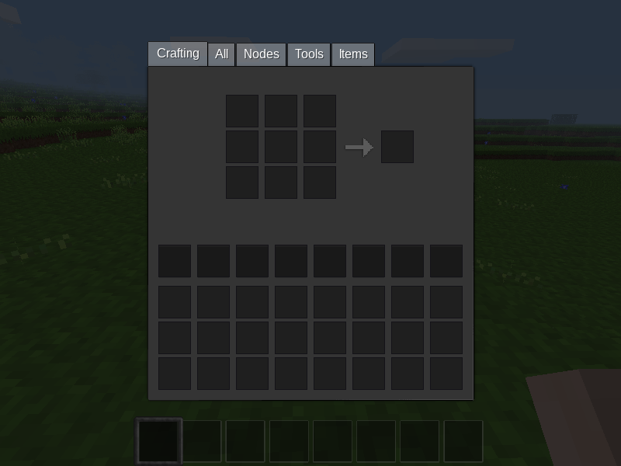

- Onglet [All] :
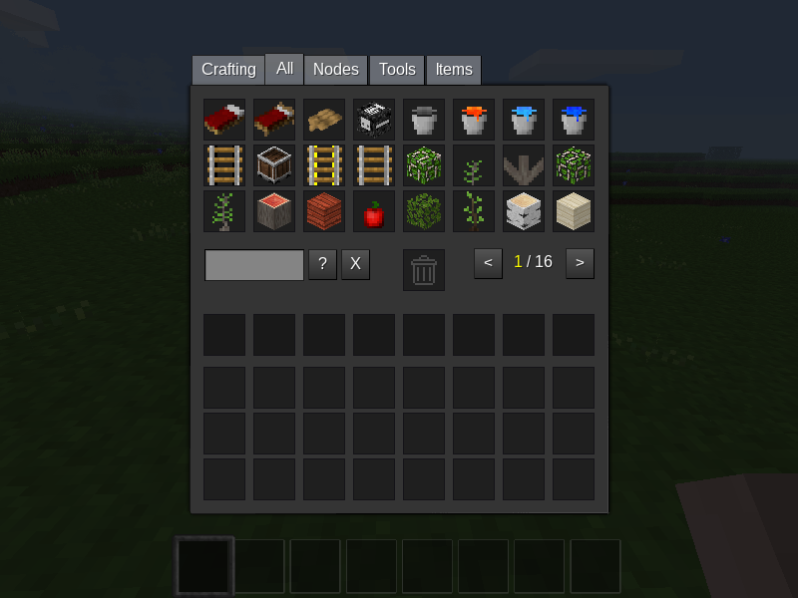

- Onglet [Nodes] :
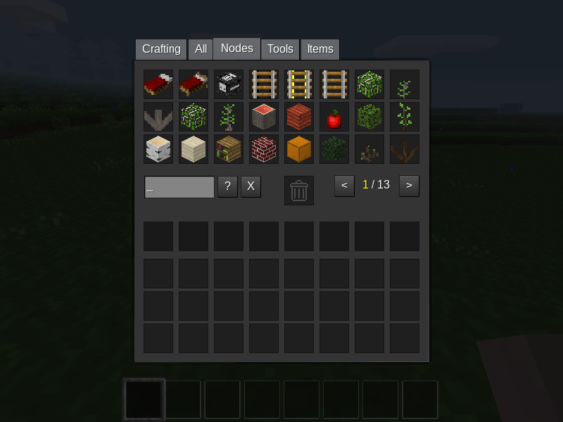

- Onglet [Tools] :
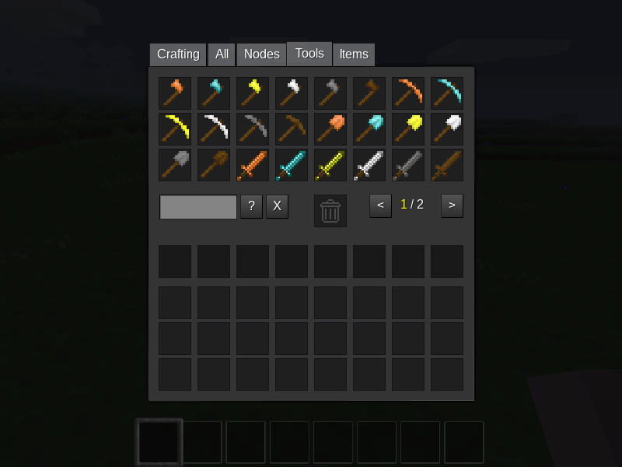

- Onglet [Items] :
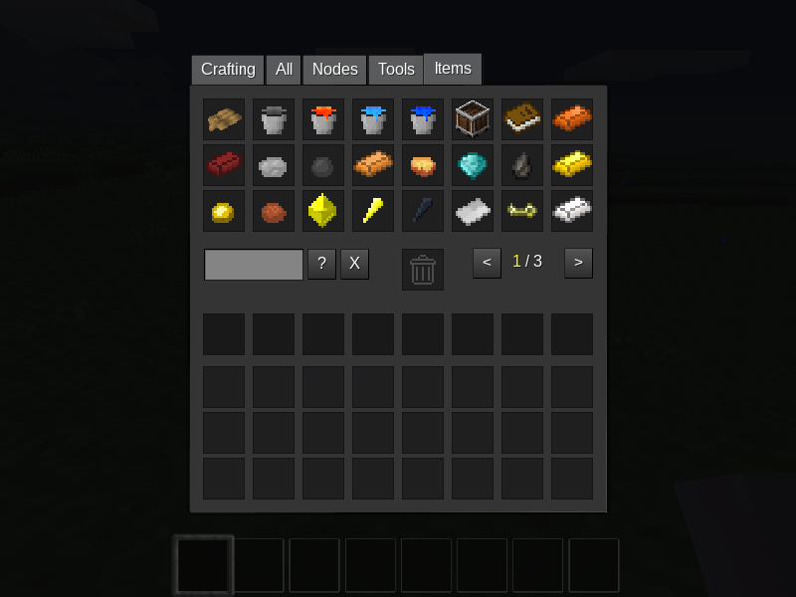

V/ L'atelier.

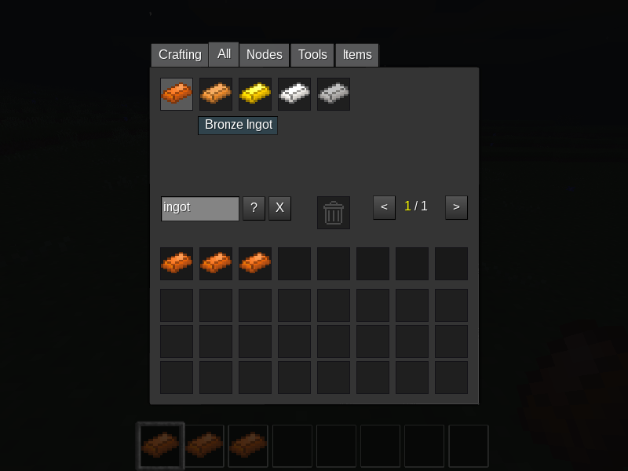

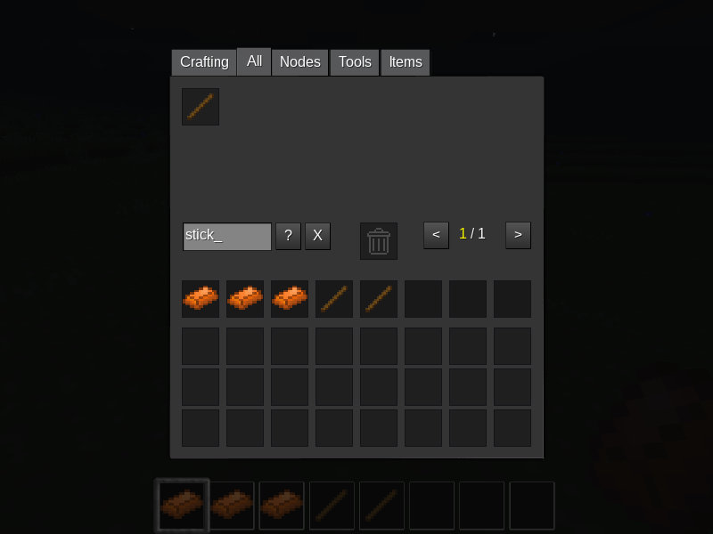

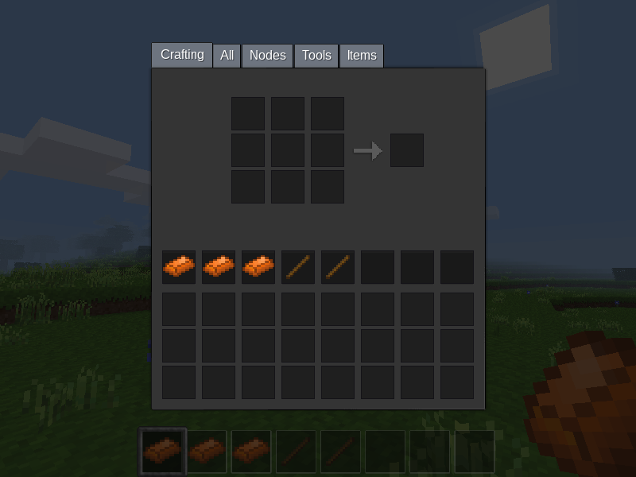

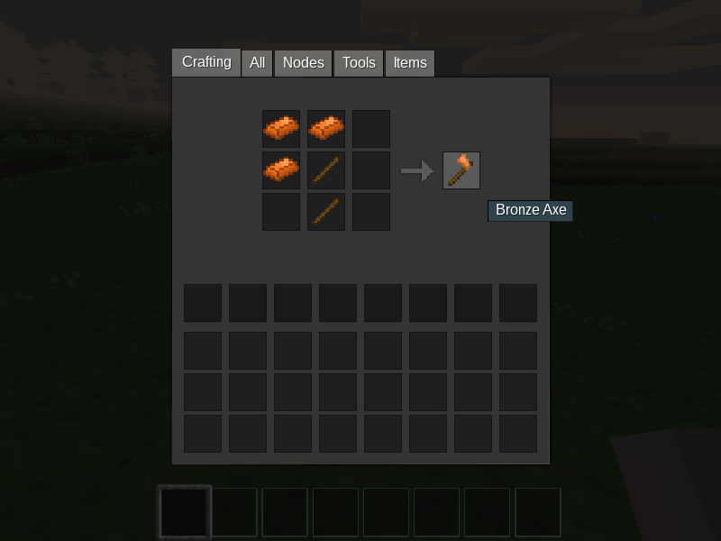

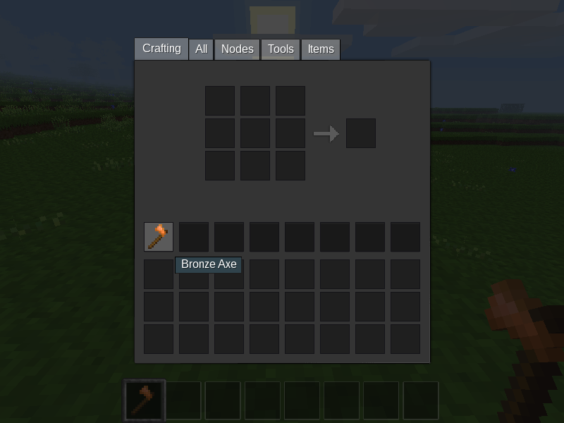
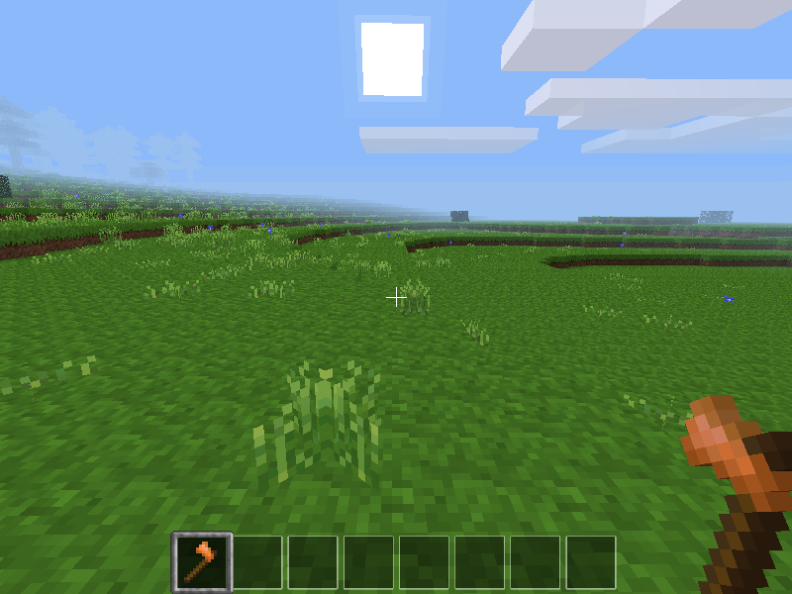

VI/ Les modifications : Mod.

1/ Exemple de mod.

2/ Installation de mod

1/ Répertoire des mods.

util01@station02:~$ cd JEUX/MINETEST.v416/minetest/mods/

2/ Téléchargement du mod 'Firearms [0.2.0] [firearms]'.

util01@station02:~/JEUX/MINETEST.v416/minetest/mods$ git clone https://github.com/kaeza/mt-firearms.git
Clonage dans 'mt-firearms'...
remote: Counting objects: 271, done.
remote: Total 271 (delta 0), reused 0 (delta 0), pack-reused 271
Réception d'objets: 100% (271/271), 206.76 KiB | 51.00 KiB/s, fait.
Résolution des deltas: 100% (124/124), fait.
Vérification de la connectivité... fait.
util01@station02:~/JEUX/MINETEST.v416/minetest/mods$

3/ Lien :

- [Mod] Firearms [0.2.0] [firearms] :
https://forum.minetest.net/viewtopic.php?f=11&t=4562

- Code source :
https://github.com/kaeza/mt-firearms

3/ Configuration du mod.

- Cliquer sur l'onglet [Mods] : Le mod 'firearms' est affiché dans la fenêtre 'Mods installès'.

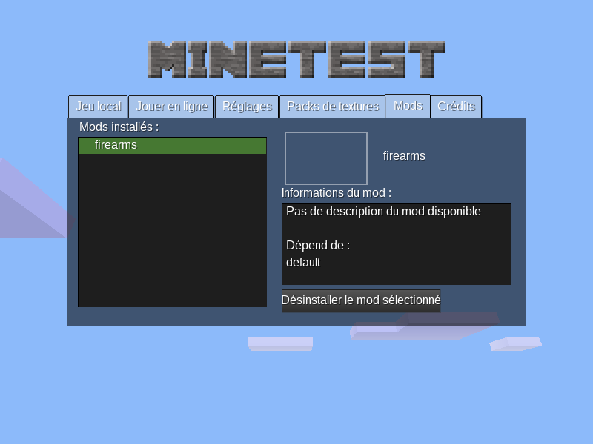

- Sélectionner un monde puis cliquer sur [Configurer] :

- Sélectionner le mod 'firearms' :

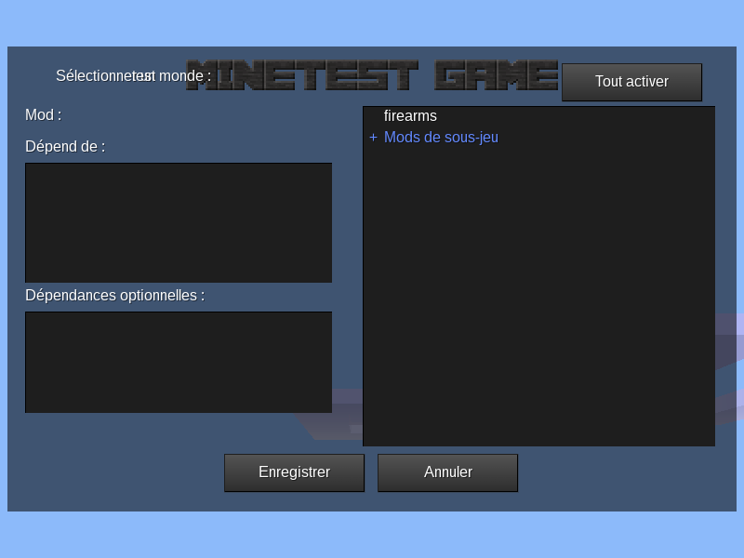

- La case à cocher [Activé] s'affiche : Cocher la case.

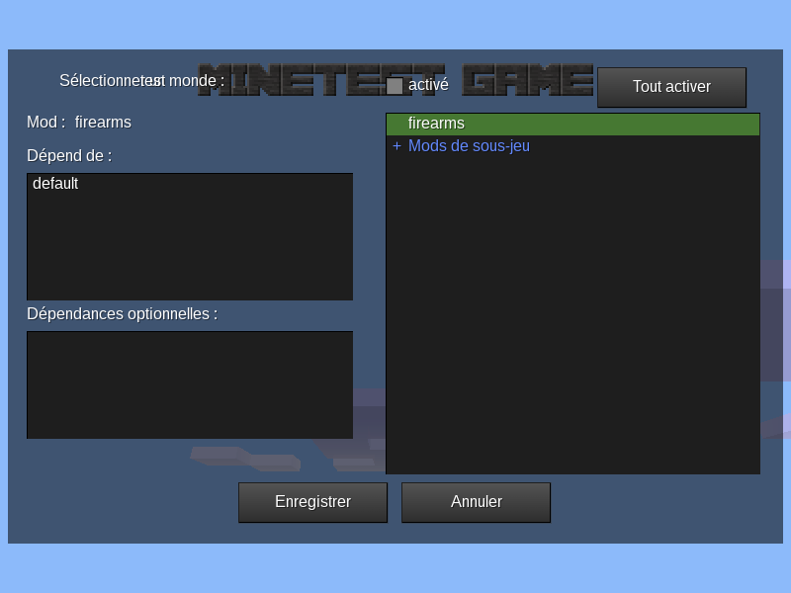

- Le nom du mod est en vert.
Puis cliquer sur le bouton [Enregistrer].

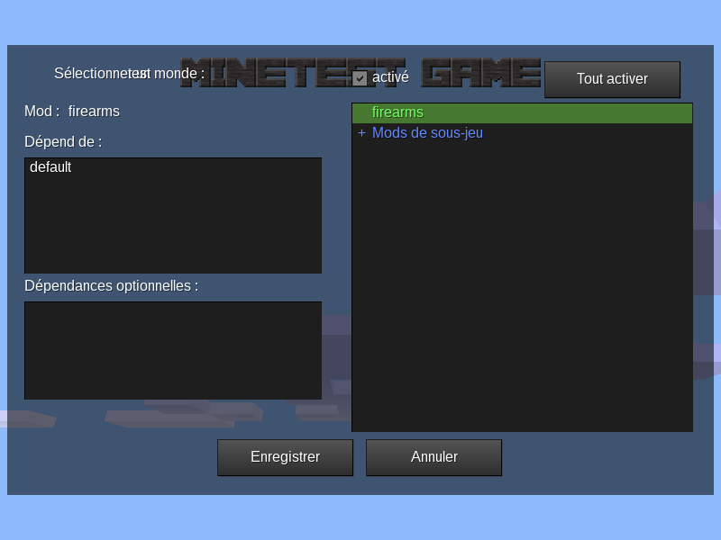

- Dans le jeu, afficher l'inventaire.
Cliquer sur l'ongler [All].

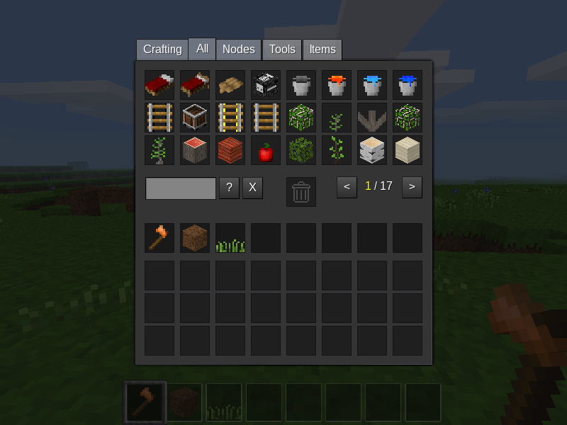

- Dans la barre de recherche, taper : m4

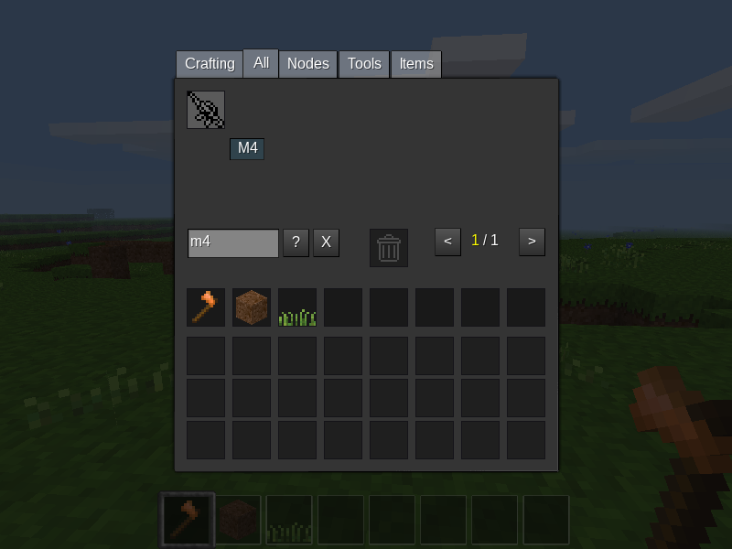

- Placer l'arme 'M4' dans la barre de l'inventaire :

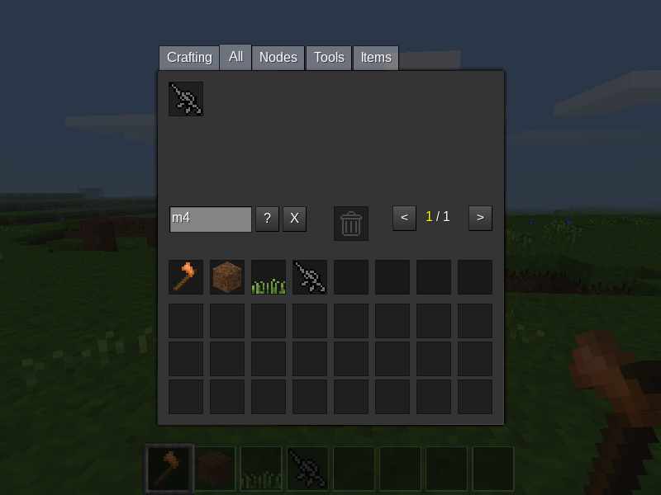

- Dans la barre de recherche, taper : bullet

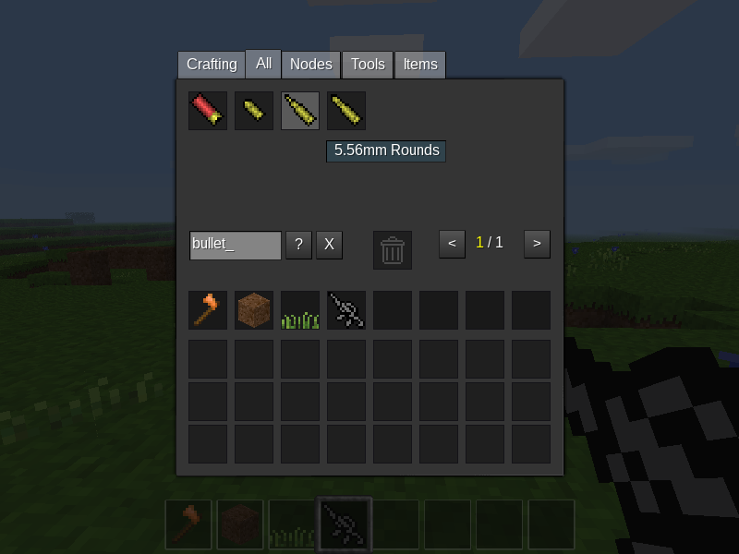

- Placer dans la barre d'inventaire, une 10aine de balle de type '5,56 mm Rounds' :

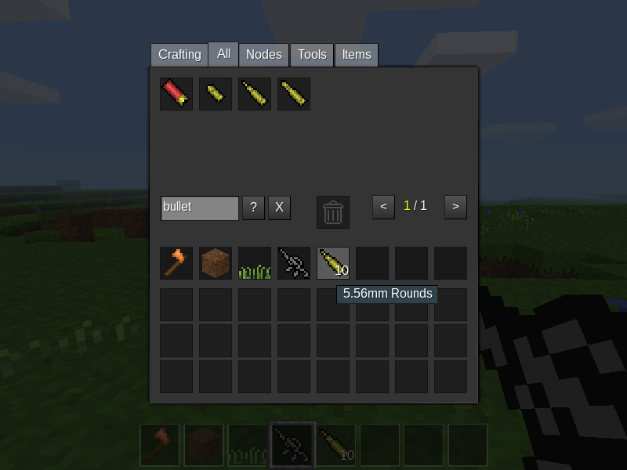

- Dans le jeu, sélectionner l'arme.
Pour tirer : [Shift Gauche] + [Bouton Droit Souris]

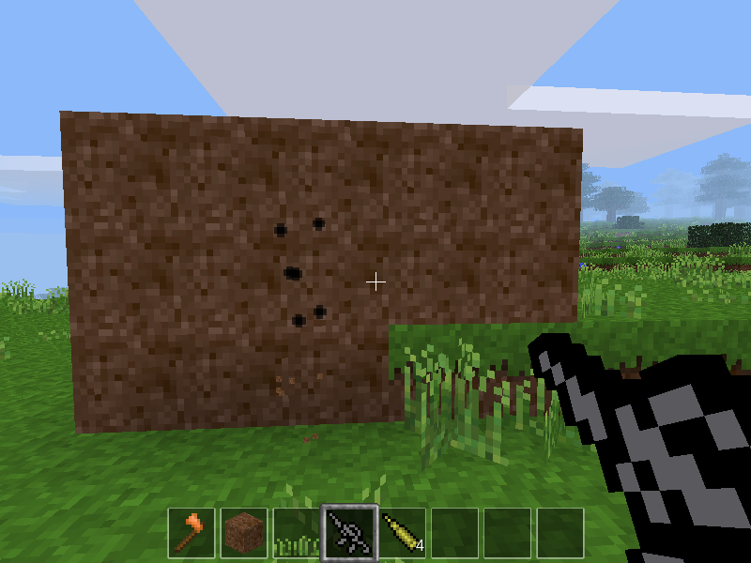

Avancée

VI/ Connexion au serveur Minetest du réseau interne/local ou externe/Internet.

1/ Cliquer sur l'onglet [Jouer en ligne]

2/ Dans 'Adresse/Port', taper le nom du serveur Minetest, par exemple : servmt.serveur2jeu.info

Dans 'Nom', taper votre nom de joueur.

Dans 'Mot de passe' taper un mot de passe.

Puis cliquer sur le bouton [Rejoindre]
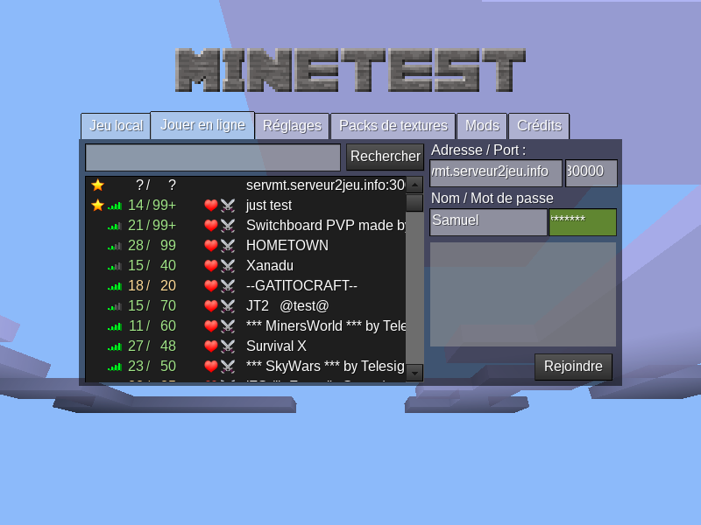

Information sur serveur Minetest
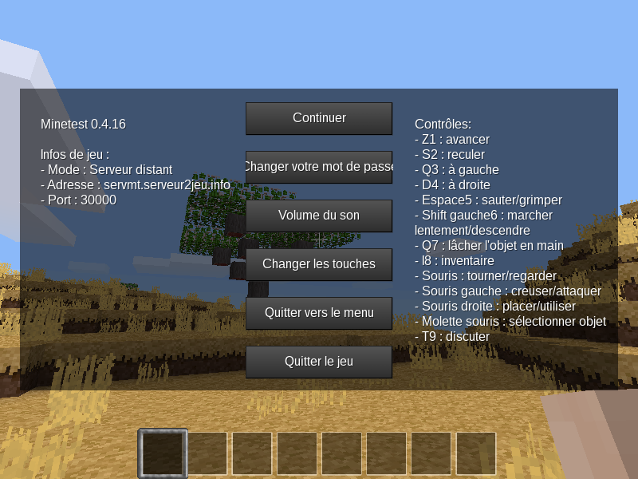

VI/ Installation du client Minetest Stable 0.4.16 sur Raspberry Pi 3.

* Matériel : Raspberry Pi 3
* Distribution :
Raspbian Strech with desktop 2017-09-07 = http://vx2-downloads.raspberrypi.org/raspbian/images/raspbian-2017-09-08/2017-09-07-raspbian-stretch.zip

1/ Installation des paquets de développement.

pi@minetest:~ $ sudo apt-get install build-essential git-core cmake libirrlicht-dev cmake libbz2-dev libpng-dev libjpeg-dev libxxf86vm-dev libgl1-mesa-dev libsqlite3-dev libcurl4-gnutls-dev libfreetype6-dev zlib1g-dev libgmp-dev libjsoncpp-dev libluajit-5.1-2 libluajit-5.1-dev libncurses5-dev doxygen gettext-base libgettextpo-dev libopenal-dev libvorbis-dev gettext libleveldb-dev postgresql postgresql-server-dev-9.6

2/ Répertoire de travail.

pi@minetest:~ $ mkdir -p JEUX/MINETEST
pi@minetest:~ $ cd JEUX/MINETEST/
pi@minetest:~/JEUX/MINETEST $

3/ Téléchargement du code source.

pi@minetest:~/JEUX/MINETEST $ git clone https://github.com/minetest/minetest.gitClonage dans 'minetest'...
remote: Counting objects: 51032, done.
remote: Compressing objects: 100% (14/14), done.
remote: Total 51032 (delta 17), reused 9 (delta 9), pack-reused 51009
Réception d'objets: 100% (51032/51032), 50.90 MiB | 162.00 KiB/s, fait.
Résolution des deltas: 100% (36625/36625), fait.
pi@minetest:~/JEUX/MINETEST $

4/ Récupération du tag de la version stable : 0.4.16

pi@minetest:~/JEUX/MINETEST $ cd minetest/
pi@minetest:~/JEUX/MINETEST/minetest $ git checkout tags/0.4.16
Note : extraction de 'tags/0.4.16'.
...
HEAD est maintenant sur 80dc961d... Bump version to 0.4.16
pi@minetest:~/JEUX/MINETEST/minetest $

5/ Création de la branche stable.

pi@minetest:~/JEUX/MINETEST/minetest $ git checkout -b 0.4.16
Basculement sur la nouvelle branche '0.4.16'
pi@minetest:~/JEUX/MINETEST/minetest $

6/ Configuration de la compilation.

pi@minetest:~/JEUX/MINETEST/minetest $ cmake . -DRUN_IN_PLACE=TRUE -DBUILD_SERVER=TRUE -DENABLE_LUAJIT=TRUE -DENABLE_FREETYPE=TRUE -DENABLE_GETTEXT=TRUE -DENABLE_CURL=TRUE -DENABLE_GLES=TRUE -DCMAKE_BUILD_TYPE=Release
-- The C compiler identification is GNU 6.3.0
-- The CXX compiler identification is GNU 6.3.0
-- Check for working C compiler: /usr/bin/cc
...
-- Found Doxygen: /usr/bin/doxygen (found version "1.8.13")
-- Configuring done
-- Generating done
-- Build files have been written to: /home/pi/JEUX/MINETEST/minetest
pi@minetest:~/JEUX/MINETEST/minetest $

7/ Compilation de Minetest.

pi@minetest:~/JEUX/MINETEST/minetest $ make -j2
Scanning dependencies of target GenerateVersion
Scanning dependencies of target jsoncpp
[ 0%] Building CXX object lib/jsoncpp/CMakeFiles/jsoncpp.dir/jsoncpp.cpp.o
[ 0%] Built target GenerateVersion
...
[ 99%] Building CXX object src/CMakeFiles/minetest.dir/voxel.cpp.o
[ 99%] Building CXX object src/CMakeFiles/minetest.dir/voxelalgorithms.cpp.o
[ 99%] Building CXX object src/CMakeFiles/minetest.dir/wieldmesh.cpp.o
[100%] Linking CXX executable ../bin/minetest
[100%] Built target minetest
pi@minetest:~/JEUX/MINETEST/minetest $

8/ Téléchargement du jeu de base.

pi@minetest:~/JEUX/MINETEST/minetest $ cd ..
pi@minetest:~/JEUX/MINETEST $ git clone https://github.com/minetest/minetest_game.git
Clonage dans 'minetest_game'...
remote: Counting objects: 8511, done.
remote: Total 8511 (delta 0), reused 0 (delta 0), pack-reused 8511
Réception d'objets: 100% (8511/8511), 6.52 MiB | 158.00 KiB/s, fait.
Résolution des deltas: 100% (4403/4403), fait.
pi@minetest:~/JEUX/MINETEST $

9/ Installation.

pi@minetest:~/JEUX/MINETEST $ cd minetest/games/
pi@minetest:~/JEUX/MINETEST/minetes/games$ ln -s ../../minetest_game/
pi@minetest:~/JEUX/MINETEST/minetest/games $ cd ../bin/
pi@minetest:~/JEUX/MINETEST/minetest/bin $

10/ Lancement du client.

- Local :

pi@minetest:~/JEUX/MINETEST/minetest/bin $ ./minetest

- Connexion sur un serveur :

pi@minetest:~/JEUX/MINETEST/minetest/bin $ ./minetest --address 213.166.243.99 --name Sam --password Mot2Passe --go

11/ Capture d'écran.

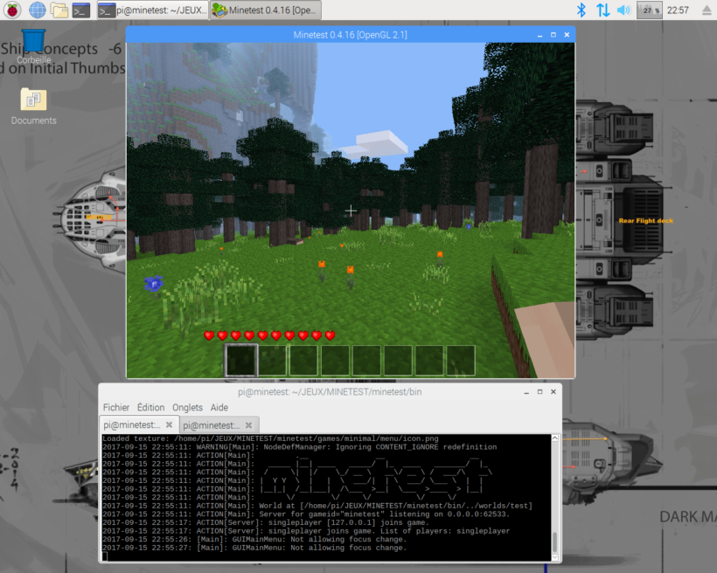

12/ Lien.

https://dev.minetest.net/Compiling_Minetest

VI/ Installation d’un serveur Minetest Stable 0.4.16 sur un serveur Gandi (IaaS) sous Debian 8.

I) Création d'un serveur Gandi.

- Lien :

https://www.gandi.net/admin/iaas/vm/create

- Configuration physique :

Cœur(s) : 1
Disques : 1 / Taille : 10 Go
Mémoire : 1 Go
Interfaces : 1
Centre de données : Bissen, Luxembourg (LU-BI1)

Consommation de crédit : 218/h Soit 15,70 € / mois

- Système :

Système d'exploitation : Debian 8
Nom du disque système : sysdiskmt

- Paramètres de connexion :

Nom (hostname) : servermt
Identifiant administrateur : < A définir, par exemple : admin>
Méthode d'authentification : Mot de Passe
Mot de passe : < A définir, par exemple : Mot2P@sse>
Adresse ipv4 : 213.166.243.99

II) Configuration du serveur.

1/ Connexion.

[~] ➔ ssh admin@213.166.243.99
admin@213.166.243.99's password:
Linux servermt 3.16.0-4-amd64 #1 SMP Debian 3.16.43-2 (2017-04-30) x86_64 GNU/Linux
[-----------------------------------------]
Gandi - Welcome to your new OS image.

...
[-----------------------------------------]
admin@servermt:~$

2/ Connexion en super-utilisateur.

admin@servermt:~$ su
Password: <Défini pendant la création du serveur >
root@servermt:/home/admin

3/ Mise-à-jour du dépôt des sources.

root@servermt:/home/admin# apt-key adv --keyserver keyserver.ubuntu.com --recv-keys D9A579D6BB859933
root@servermt:/home/admin# apt-get update

4/ Mise-à-jour du système.

root@servermt:/home/admin# apt-get upgrade

5/ Installation des paquets de base.

root@servermt:/home/admin# apt-get install mc vim screen htop links wget

III) Installation du serveur Minetest Stable.

1/ Installation des paquets de développement.

root@servermt:/home/admin# apt-get install build-essential git-core cmake libirrlicht-dev cmake libbz2-dev libpng12-dev libjpeg-dev libxxf86vm-dev libgl1-mesa-dev libsqlite3-dev libcurl4-gnutls-dev libfreetype6-dev
zlib1g-dev libgmp-dev libjsoncpp-dev libluajit-5.1-2 libluajit-5.1-dev libncurses5-dev doxygen gettext-base libgettextpo-dev libopenal-dev libvorbis-dev gettext libleveldb-dev

2/ Installation de Postgresql 9.6.

- Ajout du dépôt :

root@servermt:/home/admin# echo "deb http://apt.postgresql.org/pub/repos/apt/ jessie-pgdg main 9.5" > /etc/apt/sources.list.d/posgresql.list

- Récupération de la clé :

root@servermt:/home/admin# wget --quiet -O - https://www.postgresql.org/media/keys/ACCC4CF8.asc | apt-key add -

- Mise-à-jour des dépôts :

root@servermt:/home/admin# apt-get update

- Vérification de la version :

root@servermt:/home/admin# apt-cache policy postgresql
postgresql:
Installed: (none)
Candidate: 9.6+184.pgdg80+1
Version table:
9.6+184.pgdg80+1 0
500 http://apt.postgresql.org/pub/repos/apt/ jessie-pgdg/main amd64 Packages
9.4+165+deb8u2 0
500 https://mirrors.gandi.net/debian/ jessie/main amd64 Packages
root@servermt:/home/admin#

- Installation de postgresql 9.6 :

root@servermt:/home/admin# apt-get install postgresql postgresql-server-dev-9.6

3/ Quitter le mode 'super-utilisateur'.

root@servermt:/home/admin# exit
exit
admin@servermt:~$

4/ Création du répertoire de travail.

admin@servermt:~$ mkdir -p JEUX/MINETEST
admin@servermt:~$ cd JEUX/MINETEST/
admin@servermt:~/JEUX/MINETEST$

5/ Téléchargement du code source.

admin@servermt:~/JEUX/MINETEST$ git clone https://github.com/minetest/minetest.git
Cloning into 'minetest'...
remote: Counting objects: 51032, done.
remote: Compressing objects: 100% (54/54), done.
remote: Total 51032 (delta 34), reused 27 (delta 17), pack-reused 50961
Receiving objects: 100% (51032/51032), 50.97 MiB | 9.55 MiB/s, done.
Resolving deltas: 100% (36600/36600), done.
Checking connectivity... done.
admin@servermt:~/JEUX/MINETEST$

6/ Récupérer la version stable : tag 0.4.16

admin@servermt:~/JEUX/MINETEST$ cd minetest/
admin@servermt:~/JEUX/MINETEST/minetest$ git checkout tags/0.4.16
Note: checking out 'tags/0.4.16'.
...
HEAD is now at 80dc961... Bump version to 0.4.16
admin@servermt:~/JEUX/MINETEST/minetest$

7/ Création de la branche stable.

admin@servermt:~/JEUX/MINETEST/minetest$ git checkout -b 0.4.16
Switched to a new branch '0.4.16'
admin@servermt:~/JEUX/MINETEST/minetest$

8/ Configuration de la compilation.

admin@servermt:~/JEUX/MINETEST/minetest$ cmake . -DRUN_IN_PLACE=TRUE -DBUILD_SERVER=TRUE -DENABLE_LUAJIT=TRUE -DENABLE_FREETYPE=TRUE -DENABLE_GETTEXT=TRUE -DENABLE_CURL=TRUE -DENABLE_GLES=TRUE -DCMAKE_BUILD_TYPE=Release
-- *** Will build version 0.4.16 ***
-- Using GMP provided by system.
-- Using bundled JSONCPP library.
-- Using LuaJIT provided by system.
-- cURL support enabled.
-- GetText enabled; locales found: be;sw;ky;lt;ms;he;id;it;nl;de;dv;sr_Cyrl;eo;uk;pl;tr;cs;ko;es;ro;sl;da;ja;pt_BR;jbo;sv;pt;ca;ru;fr;zh_TW;zh_CN;hu;et;nb
-- Sound enabled.
-- Freetype enabled.
-- ncurses console enabled.
-- Found PostgreSQL: /usr/lib/x86_64-linux-gnu/libpq.so (found version "9.6.5")
-- PostgreSQL backend enabled
-- PostgreSQL includes: /usr/include/postgresql
-- LevelDB backend enabled.
-- Redis not found!
-- SpatialIndex not found!
-- Locale blacklist applied; Locales used: sw;lt;ms;id;it;nl;de;dv;sr_Cyrl;eo;uk;pl;tr;cs;es;ro;sl;da;ja;pt_BR;jbo;sv;pt;ca;ru;fr;hu;et;nb
-- Configuring done
-- Generating done
-- Build files have been written to: /home/admin/JEUX/MINETEST/minetest
admin@servermt:~/JEUX/MINETEST/minetest$

9/ Compilation de Minetest.

admin@servermt:~/JEUX/MINETEST/minetest$ make
Scanning dependencies of target jsoncpp
[ 0%] Building CXX object lib/jsoncpp/CMakeFiles/jsoncpp.dir/jsoncpp.cpp.o
Linking CXX static library libjsoncpp.a
[ 0%] Built target jsoncpp
Scanning dependencies of target cguittfont
[ 0%] Building CXX object src/cguittfont/CMakeFiles/cguittfont.dir/xCGUITTFont.cpp.o
Linking CXX static library libcguittfont.a
[ 0%] Built target cguittfont
Scanning dependencies of target GenerateVersion
[ 0%] Built target GenerateVersion
Scanning dependencies of target minetest
[ 1%] Building CXX object src/CMakeFiles/minetest.dir/client/clientlauncher.cpp.o
...
[ 99%] Building CXX object src/CMakeFiles/minetestserver.dir/version.cpp.o
[ 99%] Building CXX object src/CMakeFiles/minetestserver.dir/voxel.cpp.o
[100%] Building CXX object src/CMakeFiles/minetestserver.dir/voxelalgorithms.cpp.o
Linking CXX executable ../bin/minetestserver
[100%] Built target minetestserver
...
[100%] mo-update [et]: Creating locale directory.
[100%] mo-update [et]: Creating mo file.
[100%] mo update
[100%] Built target translations
admin@servermt:~/JEUX/MINETEST/minetest$

10/ Téléchargement du jeu de base.

admin@servermt:~/JEUX/MINETEST/minetest$ cd ..
admin@servermt:~/JEUX/MINETEST$ git clone https://github.com/minetest/minetest_game.git
Cloning into 'minetest_game'...
remote: Counting objects: 8511, done.
remote: Total 8511 (delta 0), reused 0 (delta 0), pack-reused 8511
Receiving objects: 100% (8511/8511), 6.52 MiB | 4.08 MiB/s, done.
Resolving deltas: 100% (4403/4403), done.
Checking connectivity... done.
admin@servermt:~/JEUX/MINETEST$

11/ Installation.

admin@servermt:~/JEUX/MINETEST$ cd minetest/games/
admin@servermt:~/JEUX/MINETEST/minetest/games$ ln -s ../../minetest_game/

12/ Lien.

<a href="https://dev.minetest.net/Compiling_Minetest">https://dev.minetest.net/Compiling_Minetest</a>

V/ Fichier de configuration Minetest.

Ce fichier de configuration active le mode ''Créative''.

admin@servermt:~/JEUX/MINETEST/minetest/games$ cd minetest_game/
admin@servermt:~/JEUX/MINETEST/minetest/games/minetest_game$ cp minetest.conf.example minetest.conf

Ouvrir :

minetest.conf

Chercher :

#creative_mode = false

Remplacer par :

creative_mode = true

Ajouter :

name = superadminmt

Ajouter :

server_name = Serveur Minetest (FR)

Ajouter :

enable_damage = false
enable_pvp = false

Ajouter :

default_privs = interact, shout, fast, fly

Ajouter :

max_users = 100

admin@servermt:~/JEUX/MINETEST/minetest/games/minetest_game$ cd ../../bin

V/ Serveur Minetest.

1/ Lancement de screen.

admin@servermt:~/JEUX/MINETEST/minetest/bin$ screen

2/ Lancement du serveur.

admin@servermt:~/JEUX/MINETEST/minetest/bin$ ./minetestserver --gameid minetest_game
2017-09-15 21:17:42: [Main]: Automatically selecting world at [/home/admin/JEUX/MINETEST/minetest/bin/../worlds/world]
2017-09-15 21:17:42: [Main]: Using game specified by --gameid on the command line
2017-09-15 21:17:43: WARNING[Main]: NodeDefManager: Ignoring CONTENT_IGNORE redefinition
2017-09-15 21:17:43: ACTION[Main]: .__ __ __
2017-09-15 21:17:43: ACTION[Main]: _____ |__| ____ _____/ |_ ____ _______/ |_
2017-09-15 21:17:43: ACTION[Main]: / \| |/ \_/ __ \ __\/ __ \ / ___/\ __\
2017-09-15 21:17:43: ACTION[Main]: | Y Y \ | | \ ___/| | \ ___/ \___ \ | |
2017-09-15 21:17:43: ACTION[Main]: |__|_| /__|___| /\___ >__| \___ >____ > |__|
2017-09-15 21:17:43: ACTION[Main]: \/ \/ \/ \/ \/
2017-09-15 21:17:43: ACTION[Main]: World at [/home/admin/JEUX/MINETEST/minetest/bin/../worlds/world]
2017-09-15 21:17:43: ACTION[Main]: Server for gameid="minetest_game" listening on 0.0.0.0:30000.

3/ Client Minetest : Connexion au serveur Minetest.

Ordinateur : Raspberry Pi 3
Client Minetest : 0.4.16

pi@minetest:~/JEUX/MINETEST/minetest/bin $ ./minetest --address 213.166.243.99 --name Sam --go

4/ Fichier de journalisation de connexion d'un joueur.

2017-09-15 21:18:24: ACTION[Server]: Sam [90.6.217.235] joins game.
2017-09-15 21:18:24: ACTION[Server]: Sam joins game. List of players: Sam

VII/ Développement de mod avec le langage de programmation Lua.

VIII/ Développement de mod avec la langage de programmation Python.

1/ Installation du mod ''''.

2/ Exemple de code Python.

3/ Exécution du code Python.

IX/ Programmation avec Blocky.

X/ Ressources documentaires

1/ Livres.

2/ Magazines

3/ Chaînes vidéo/Youtube.

4/ Sites internets

XI/ Vocabulaire.

Terme | Définition
Clavier Azerty | Disposition des touches du clavier en français
Clavier Qwerty | Disposition des touches du clavier en anglais
Mod ou Module | Module
Node ou Noeud | Bloc

